Suporte ao Suporte

RESTORE BANCO DE DADOS – RESTAURAÇÃO DE BACKUP

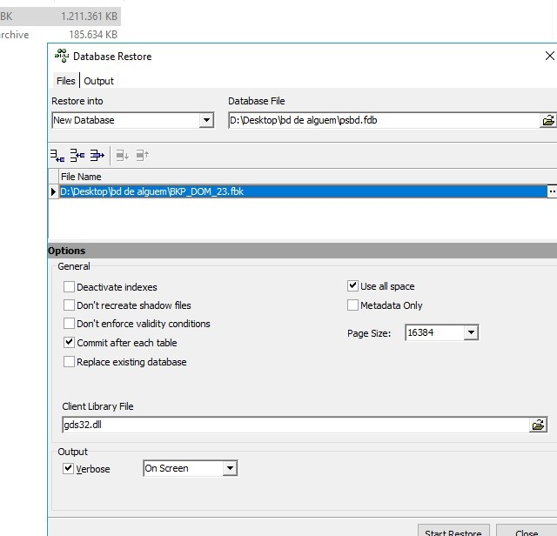

Duplicidade de Rótulos e Fórmulas

Pegar o código do movimento e entrar no IBExpert.

**USUÁRIO**: SYSDBA

**SENHA**: SySPs_PHARMACIE

Obs.: Charset = Win 1552 e ANSI

No IBExpert entrar no seguinte ícone ~~marcado por um quadrado em vermelho~~:



Na tela que abrir digitar o seguinte código:

**SELECT \***

**from atendimento_a2 A2**

**WHERE A2.codigo_atend_a1 =** *CódigoDoMovimento*

Terá a quantidade de fórmulas feitas, e algum número repetido, em ordem crescente arrume o **Código Atendimento** para o número correspondente.

*Commitar* e verificar se deu tudo certo.

Horário de Verão – NFCe

**Erro: 703 - Data-Hora de Emissão posterior ao horário de recebimento**

Quando aparecer esse errou no **SisIF** ao tentar **gerar uma** NFCe, é devido ao horário de verão se tivermos entrado no horário de verão **diminuir +1** e se tivermos saído do horário de verão **aumentar +1**.

Mas aumentar e diminuir onde ?

No SisCS você deverá ir em:

Atalho: [226] – Configurações de NF-e | NFC-e | NFS-e

Isso acontece por que como entra ou sai do horário de verão o horário fica diferente do horário do SEFAZ, então quando a data-hora de emissão for maior que a data-hora que consta no SEFAZ, será retornado esse erro.

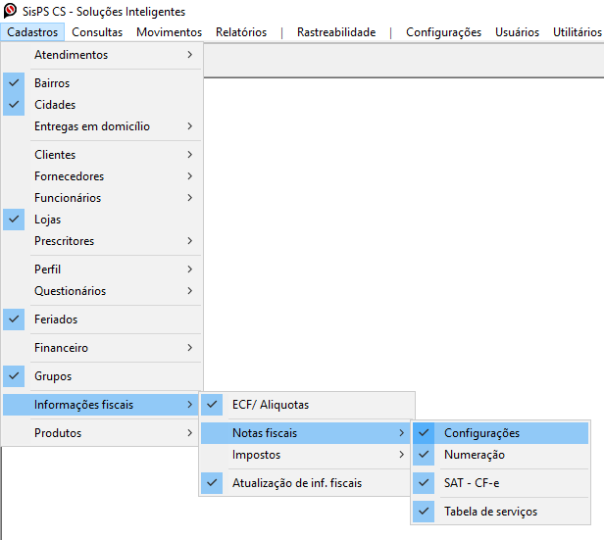

Irá abrir a seguinte tela:

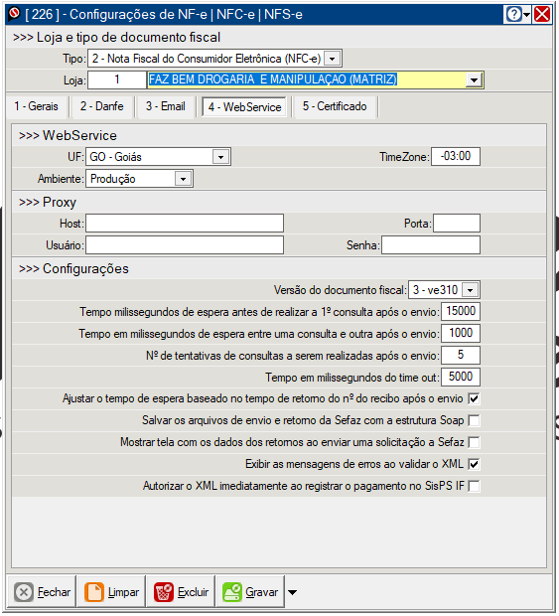

Na aba 4-WebService, temos o **TimeZone,** se estiver -03:00, aumentar ou diminuir **1.** Ex.: irá ficar: -02:00 ou -03:00.

Não foi possível executar a operação! Conteúdo inválido p/ o campo!

Essa será sua visão:

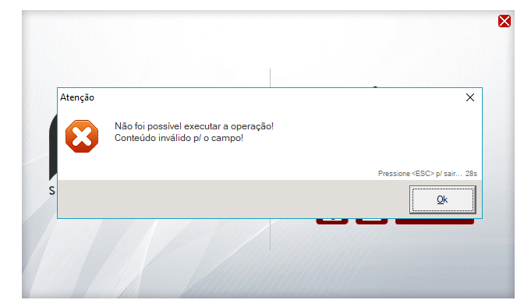

Ou essa:

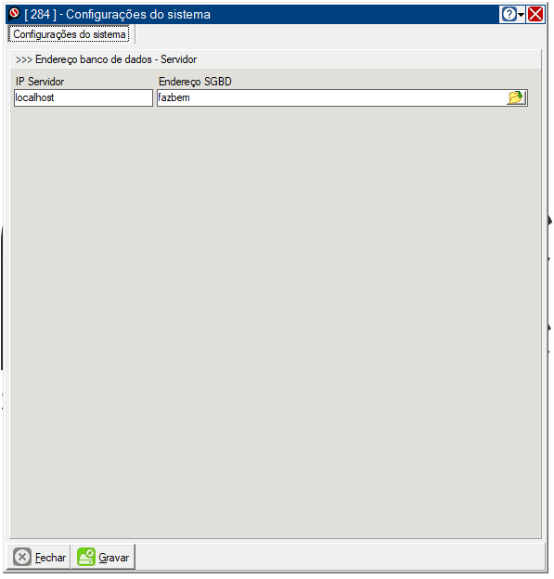

Essa segunda imagem pode ser de vários erros mas quando você clica em “**Gravar**”, vai aparecer a mensagem de “**Gravação OK**”, algumas vezes quando se é gravado, o erro é consertado e o programa finalizado pronto para iniciar novamente, caso não, irá para tela de login. Quando tentar fazer login irá aparecer a mensagem dizendo que o conteúdo é inválido para o campo, caso isso aconteça, vá no **PS.ini** e procure pela linha:

**INICIALIZAR=** -> Caso esteja sem na frente do igual(=) ... Só colocar o número **1**, na frente que irá voltar a funcionar.

Notas Inutilizadas no SisIF

Quando estiver no Sistema IF, caixa, e aparecer o erro dizendo que a nota foi Inutilizada antes de qualquer informação, verificar se no **PS.ini,** tirar as informações dos campos “**NFCE**” e deixar depois do igual(=), sem nada e tentar emitir novamente. Verificar se será emitido.

Classe não registrada! Verifique o certificado e se as dlls estão instaladas no computador.

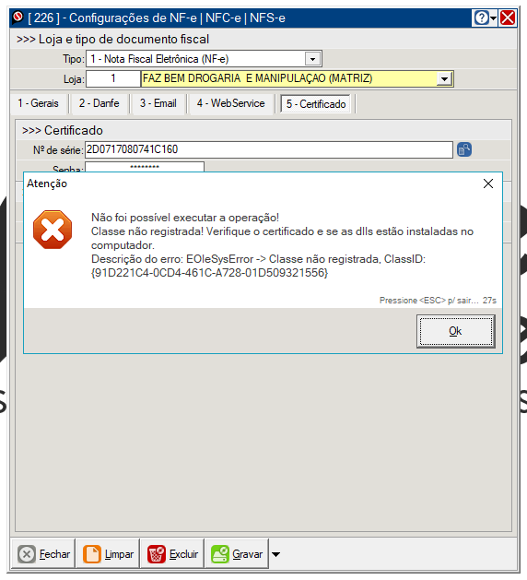

Nesse caso é mais simples, as dlls CAPCOM não estão instaladas.

No caminho do FTP [ftp.primesoftware.com.br/_UTILITARIOS_PS/1-NF-e/DLLs/Capicom/](ftp://ftp.primesoftware.com.br/_UTILITARIOS_PS/1-NF-e/DLLs/Capicom/), você deverá copiar a pasta CAPCOM completa para alguma área do computador, Área de Trabalho por exemplo, e então copiar os arquivos **capicom.dll**, **msxml5.dll** e **msxml5r.dll** para a pasta **System32** ou **SysWOW64** dependendo da versão do computador. Depois de copiado execute como administrador o **Instala.bat**.

Caso que por rede ~~(como FF - Natal)~~ o Windows não deixe você fazer essas cópias, será necessário fazer isso manualmente pelo CMD – Prompt de Comando “😊“.

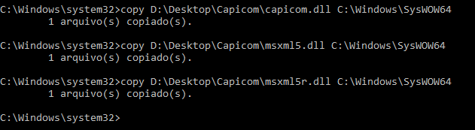

Nessa caso eu estava copiando da pasta CAPCOM que copiei para a Área de Trabalho para a pasta SysWOW64 pois o meu sistema é 64bits.

**WARNING: O prompt de comando deverá ser executado em modo administrador.**

Após feito isso, fazer o mesmo processo, executar o arquivo **instala.bat** em modo administrador. Após isso é só tentar configurar novamente o certificado digital. **😉**

Análise do resultado do financeiro

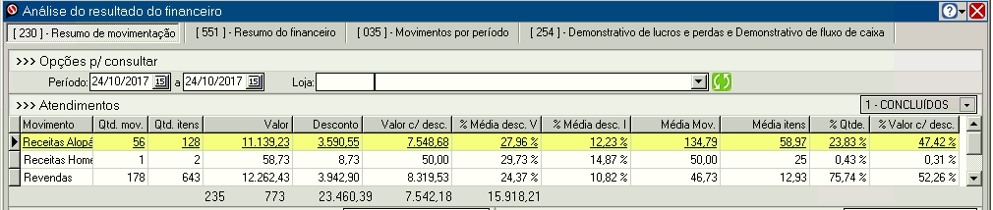

O campo **%Média desc. V**, é calculado da seguinte forma, lembra de média aritmética? Ótimo! Vamos pegar as receitas de alopatia como referência, o sistema irá pegar todos os descontos feitos e soma-los (10% + 50% + 0% + 30% = 90%) e após isso dividir pela quantidade de movimentos que você fez nesse caso seriam 4 movimentos, onde ficaria da seguinte forma: **[(10 + 50 + 0 +30) / 4 ] = 22,5%.**

O campo **%Valor c/ desc.,** é calculado com a seguinte fórmula:

Basicamente é a porcentagem equivalente ao *Valor c/ Desconto* referente ao Valor *Total c/ desconto.*

**Qtd. Mov.:** Quantidade de movimentos

**Qtd. Itens:** Quantidade de itens na venda

**Valor:** Valor total das movimentações

**Desconto:** Valor total somado dos descontos

**Valor c/ desc.:** Valor total das movimentações com o desconto aplicado.

**Media Mov.:** (Valor c/ desc. / Qtd. Mov.)

**Media itens:** (Valor c/ desc. / Qtd. Itens.)

**%Qtde.:** Quantidade em percentual de atendimentos feitos em relação ao total de Atendimentos

Configuração para NFCe

Configurações necessárias a serem feitas para poder usar NFCe.

Primeiramente entre no FTP, caminho: <ftp://ftp.primesoftware.com.br/_UTILITARIOS_PS/2-NFC-e/>, tem a pasta **NFCe_Schemas**, faça o download dessa pasta para o computador, área de trabalho por exemplo.

Após isso vá na pasta ARQ do sistema no computador, dentro dessa pasta crie os seguintes diretórios: **_docs_fiscais** e **NFCe**.

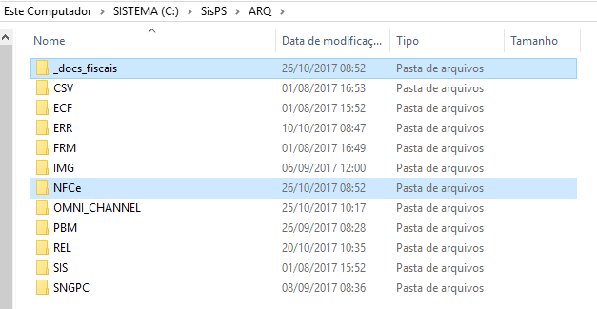

Dentro da pasta **NFCe**, copie e cole aquela pasta **Schemas** dentro dela.

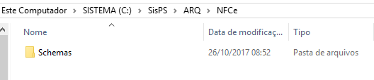

Após isso o cliente deverá ir até o SisPS CS, e abrir a **tela 226 – Configurações de NF-e|NFC-e|NFS-e**, e colocar a opção em Tipo de nota, para NFCe e selecionar a loja.

CAMINHO: Cadastros > Informações fiscais > Notas fiscais > Configurações

Uma breve série de fotos deverá te auxiliar em como deve ser configurada:

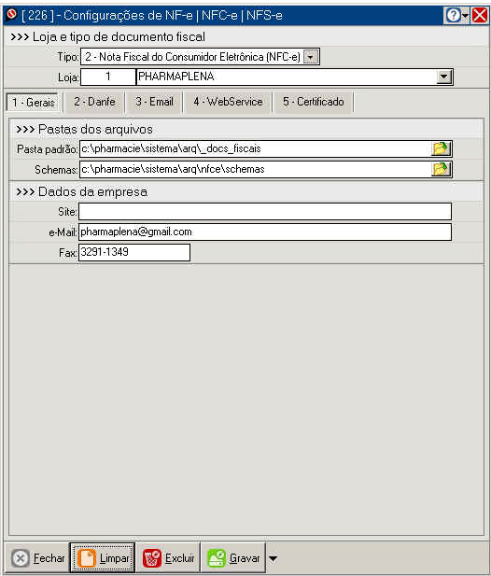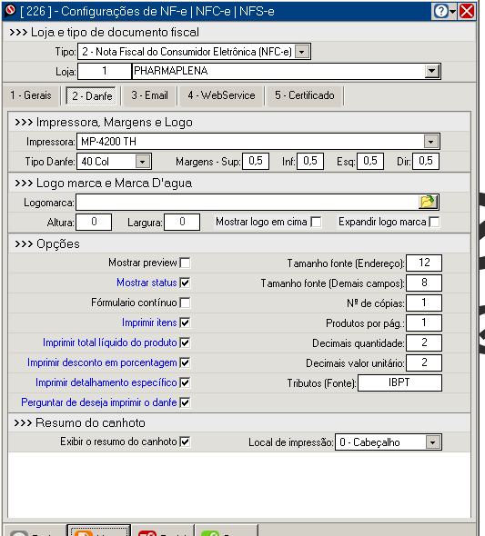

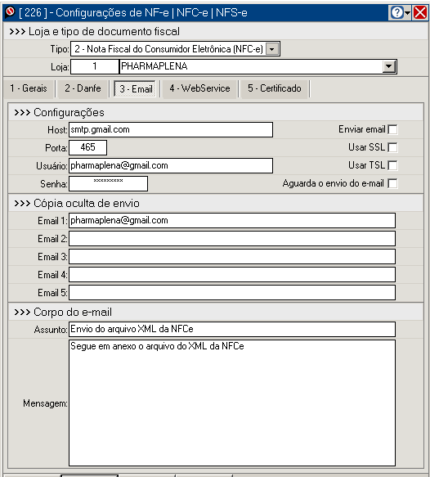 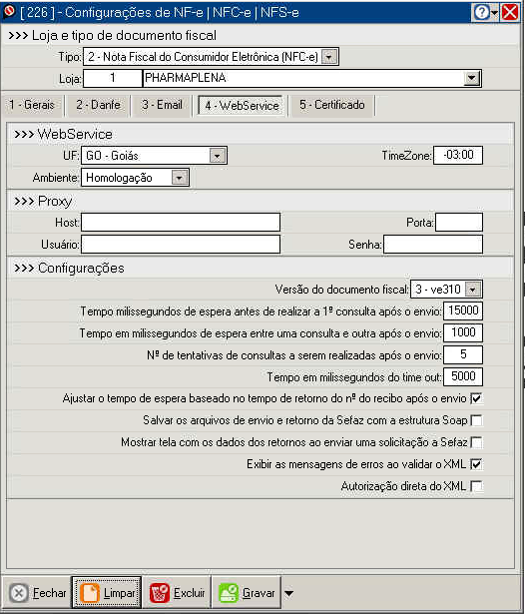

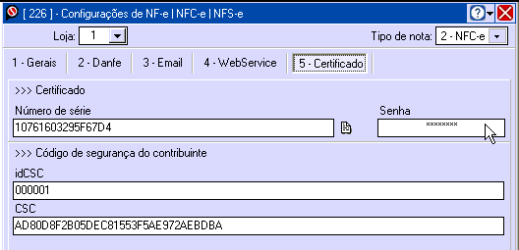**OBS**.: PODE SER QUE AS TELAS ESTÃO DIFERENTES, MAS O PRINCÍPIO É O MESMO.

Após ter configurado, você deverá fazer mais algumas alterações e testes. A primeira configuração é a numeração:

CAMINHO: Cadastros > Informações fiscais > Notas fiscais > Numeração [238]

Trocar a opção: Tipo doc. Fiscal: para NFC-e. Após isso verificar com o contador a Série usada, PROVAVELMENTE será a mesma que a NF-e. Coloque a loja, série e o último número gerado (nesse caso seria 0, se já emitia nota antes, **NUNCA** alterar essa numeração 😊).

Próximo passo, entre com a senha 0 no sistema, vá em *Cadastros > Lojas*, selecione a loja, vá na aba “PrimeSoftware-Config” e troque o campo **Emissão fiscal**, para NFC-e.

Agora é o momento de testes, configure a impressora no sistema SisPS IF. Vá no IF, peça para o cliente entrar com mais permissões e vá em *Opções > Configurações*, configure o campo “Impressora”.

Peça para o cliente fazer um teste, ao realizar esse teste, você vai na pasta _docs_fiscais e pegue o XML e envie para o contador, peça para ele verificar se as informações de impostos estão tudo certo, assim como as tabelas de impostos. Assim que enviar cancele o teste que você realizou.

Se o contador dizer que está certo, trabalho finalizado. Senão fazer as alterações com o mesmo.

Não puxando fornecedor no estoque detalhado da matéria prima

Quando o cliente faz uma produção interna, ele vai para o estoque detalhado e tem que puxar automaticamente o fornecedor no lote do produto. Caso não apareça, um dos possíveis erros pode ser que a empresa cadastrada como fornecedor, esteja faltando informações, principalmente CNPJ.

FALHA NA VALIDAÇÃO DOS DADOS DA NOTA: 2 ICMS, ICMSSN, ICMS00

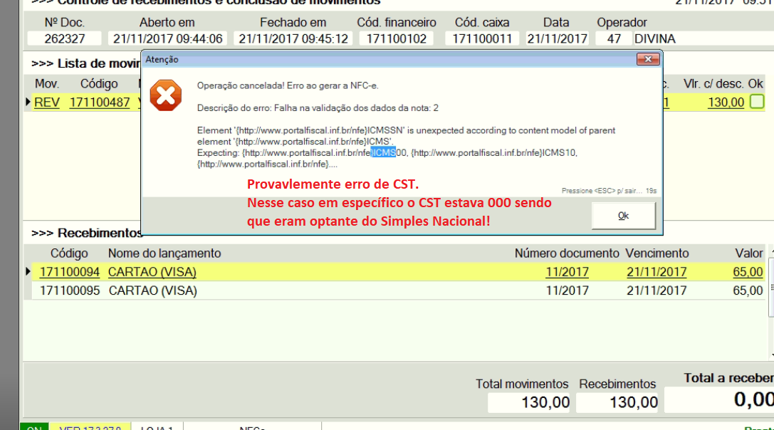

Rejeição 629: Valor do Produto difere do produto Valor Unitário de Comercialização e Quantidade Comercial

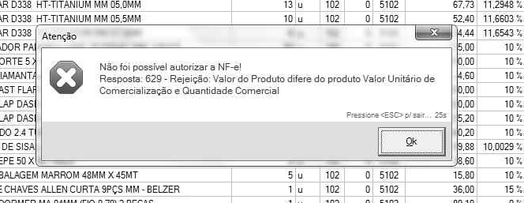

Esse erro se dá, devido a uma nota onde o Valor do Produto (vProd) está superior ou inferior a R$0,01 à multiplicação dos campos Valor Unitário de Comercialização (vUnCom) e a Quantidade Comercial (qCom).

**qCom * vUnCom = vProd**

Exemplo:

VAI RETORNAR ERRO:

<prod>

    <cProd>1783</cProd>

    <cEAN/>

    <xProd>Soluções Oobj</xProd>

    <NCM>08062000</NCM>

Nesse caso vai retornar erro pois:

**qCom * vUnCom** tem que ser igual a **vProd**

ou seja: 2 * 9,9900 = 19,98

Não pode ser superior ou inferior a 0,01.

    <CFOP>5102</CFOP>

<uCom>KG</uCom>

**<qCom>2.0000</qCom>**

**<vUnCom>9.9900</vUnCom>**

**<vProd>20.00</vProd>**

    <cEANTrib/>

    <uTrib>KG</uTrib>

    <qTrib>2.0000</qTrib>

    <vUnTrib>9.9900</vUnTrib>

    <indTot>1</indTot>

</prod>

Logo, teria que ser assim:

**<qCom>2.0000</qCom>**

Nesse caso deu certo pois:

**qCom * vUnCom** tem que ser igual a **vProd**

ou seja: 2 * 9,9900 = 19,98

Poderíamos colocar também: 19,97 e 19,99

**<vUnCom>9.9900</vUnCom>**

**<vProd>19.98</vProd>**

[050] – Cadastro de horários do laboratório

